ROTINA DO TRABALHO PEDAGÓGICO PARA SER REALIZADA EM DOMICÍLIO (MATERNAL II-B) - Prof.ª MEIRE
- Data: de 12/04 à 16/04 de 2021
- CRECHE MUNICIPAL “MARIA SILVEIRA MATTOS
SEGUNDA-FEIRA | TERÇA-FEIRA | QUARTA-FEIRA | QUINTA-FEIRA | SEXTA-FEIRA
MATERNAL II-B  *(EF) (EO)) Vídeo / História – Turma da Mônica  Hoje tem história?  Tem sim senhor!  - A historinha de hoje é: BOAS MANEIRAS  Na historinha de hoje vamos ver que, ter boas maneiras é importante para ter uma boa convivência.  Assistam e contem para a mamãe e para a professora se o que a turminha da Mônica faz é certo ou errado, se é bom ou ruim e o que vocês fariam no lugar deles.  TER BOA MANEIRAS É SER RESPEITOSO!  Disponibilizado em:  https://youtu.be/r1wgeYptBUU  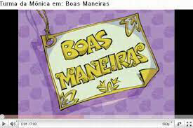 | MATERNAL II-B  *(EO) (EF) (TS) Atividade da Apostila  Hoje tem atividade da Apostila!  - Nessa atividade vocês verão algumas atitudes que as crianças tem quando estão juntas de outras crianças, mas algumas delas não são corretas.  - Conversem com a mamãe e digam o que pensam e como devemos nos comportar em situações parecidas.  - Pintem apenas as boas atitudes.  TODOS MERECEM RESPEITO! | MATERNAL II-B  * (EF) (EO) (CG) Respeito e Cidadania  Hoje é dia de música!  Vídeo/ Música – Bellinha, a Ovelhinha -  - Vamos assistir ao vídeo da  Bellinha e aprender com a música como devemos respeitar o nosso colega e todos que convivem conosco.  Para ser um bom cidadão é preciso respeitar as pessoas e suas diferenças para podermos conviver bem com todos em todos os lugares.  RESPEITO É BOM E TODO MUNDO GOSTA!  Disponibilizado em:  https://youtu.be/rBfAeuuWmgQ  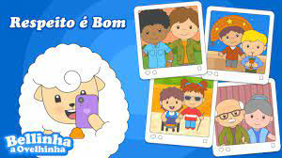 | MATERNAL II-B  *(EO) (CG) (EO) Respeito e Cidadania  Combinados com a família!  Vídeo/ Música – Cidadania com o Tio Marcelo  _ Toda criança tem direitos mas também tem deveres.  Junto da sua família procure praticar a cidadania cumprindo com os seus deveres.  No quadro abaixo estão alguns desses deveres, converse com a sua família e coloque em prática o que aprendeu.  O RESPEITO FORMA BONS CIDADÃOS!  Música: disponibilizada em  https://youtu.be/fsjiMLN6Fbcídeo/  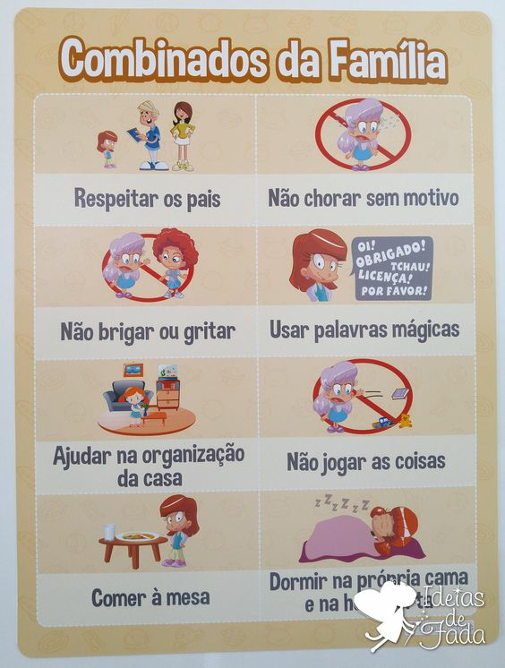 | MATERNAL II-B  *(CG) (ET) (EO) Trabalhando a Coordenação Motora  - Vamos nos movimentar  Fazer exercício, brincar, correr, dançar, tudo isso faz bem para a nossa saúde e para o nosso cérebro.  Vamos nos divertir fazendo exercícios com a Helena e o Edu.  Escolha um local na sua casa para realizar a atividade, de preferência em um lugar onde tenha sombra.  Coloque tênis e separe uma garrafinha com água.  Bora treinar?!  Disponível em:  https://youtu.be/PHAhmViCT1A  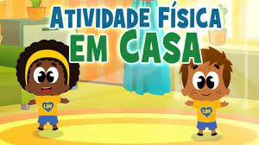
***ROTINA Nº 11***

